사인(Sine) 함수 그래프 분석 보고서
작성일: 2026년 04월 01일

1. 개요
본 문서는 사인(Sine) 함수 y = sin(x)의 그래프를 Python(matplotlib, numpy)을 활용하여 시각화한 작업 결과를 정리한 보고서입니다. 그래프는 -2π ~ 2π 범위에서 그려졌으며, 주요 특징 및 수학적 성질을 함께 기술합니다.

2. 함수 정의
사인 함수는 삼각함수의 하나로, 단위원 위의 점의 y좌표로 정의됩니다.
y = sin(x)
여기서 x는 라디안(radian) 단위의 각도이며, 출력값 y는 항상 -1 이상 1 이하의 실수입니다.

3. 주요 수학적 특징
항목 | 값 | 설명
주기 (Period) | 2π ≈ 6.2832 | x가 2π 증가할 때마다 동일한 패턴이 반복됩니다.
최댓값 (Maximum) | 1 (x = π/2 일 때) | 함수의 최대 출력값은 1입니다.
최솟값 (Minimum) | -1 (x = -π/2 일 때) | 함수의 최소 출력값은 -1입니다.
영점 (Zero) | x = 0, ±π, ±2π, … | 사인 함수가 0이 되는 지점입니다.
치역 (Range) | -1 ≤ y ≤ 1 | 출력값의 범위입니다.
대칭성 | 원점 대칭 (기함수) | sin(-x) = -sin(x) 가 성립합니다.

4. 생성된 그래프
아래는 Python matplotlib으로 생성한 y = sin(x) 그래프입니다.
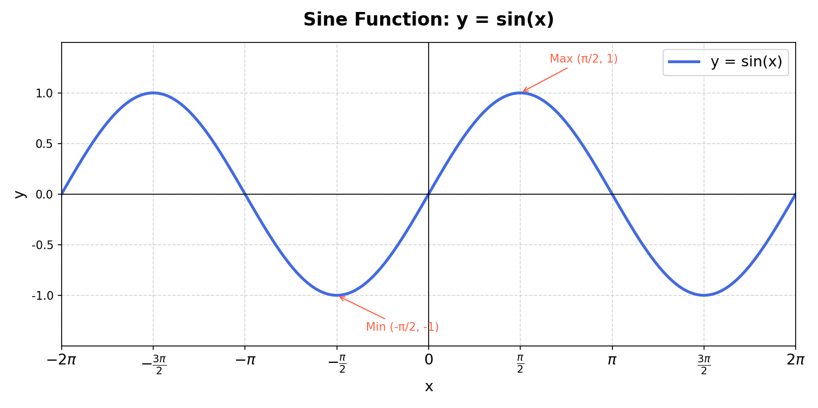
[그림 1] y = sin(x) 그래프 (-2π ~ 2π)

5. 사용 도구 및 코드 요약
라이브러리 | 버전 | 용도
Python | 3.x | 프로그래밍 언어
NumPy | 최신 | 수치 계산 및 배열 생성 (np.linspace, np.sin)
Matplotlib | 최신 | 그래프 시각화 (pyplot)

6. 결론
사인 함수 y = sin(x)는 주기 2π를 가지는 연속적인 파동 형태의 함수로, 물리학(파동, 진동), 공학(신호 처리), 수학(삼각함수) 등 다양한 분야에서 핵심적으로 활용됩니다. 본 작업에서는 Python을 이용해 -2π ~ 2π 구간의 그래프를 시각화하고, 최대·최소 지점을 명시하여 함수의 특성을 직관적으로 표현하였습니다.

